徐州市2020～2021学年度第二学期期末抽测
高二年级地理试题
注意事项
考生在答题前请认真阅读本注意事项及各题答题要求
1．本试卷共8页，满分为100分，考试时间为75分钟。考试结束后，请将本试卷和答题卡一并交回。
2．答题前，请务必将自己的姓名、准考证号用0.5毫米黑色墨水的签字笔填写在试卷及答题卡的规定位置。
3．请认真核对监考员在答题卡上所粘贴的条形码上的姓名、准考证号与本人是否相符。
4．作答选择题，必须用2B铅笔将答题卡上对应选项的方框涂满、涂黑；如需改动，请用橡皮擦干净后，再选涂其他答案。作答非选择题，必须用0.5毫米黑色墨水的签字笔在答题卡上的指定位置作答，在其他位置作答一律无效。
5．如需作图，必须用2B铅笔绘、写清楚，线条、符号等须加黑、加粗。
一、单项选择题：共2题，每题2分；共44分。每题只有一个选项最符合题意。
晒秋是一些山区村民利用自家窗台、屋顶等处架晒农产品演变而成的一种传统农俗现象，“晒秋”的“秋”指丰收的农作物和果实，而非季节。每年农历六月初六是我国长江下游某地“晒秋节”的开始。图1为我国长江下游某地地形图。图2为晒秋景观图。读图回答1-2题。
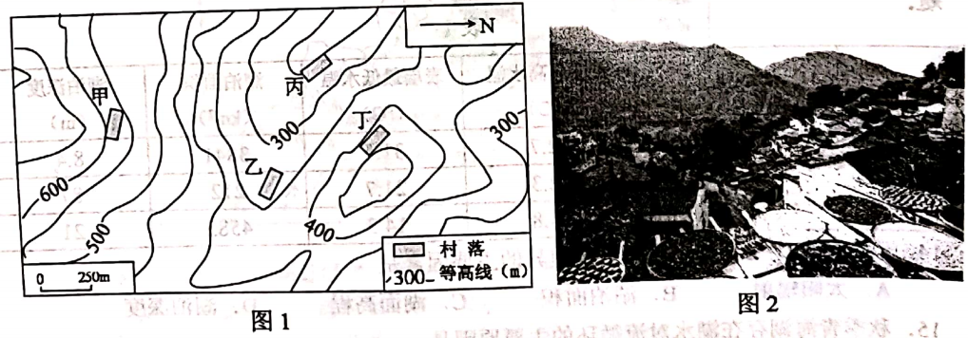
1．一天中晒秋时间最长的村落是
A．甲村 B．乙村 C．丙村 D．丁村
2．“晒秋节”开始时控制该地的主要天气系统是
A．东南季风 B．副热带高气压带 C．亚洲高压 D．亚洲低压
2019年11月7日上午，执行中国第36次南极科考任务的“雪龙”号停靠澳大利亚霍巴特港，与先行靠港的“雪龙2号”会合。图3为霍巴特港地理位置图。读图回答3-4题。
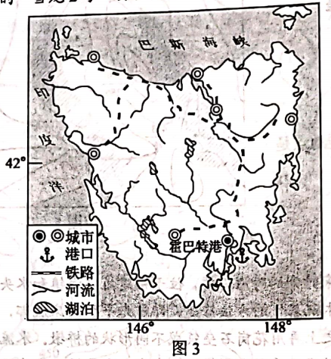
3．该日霍巴特港太阳视运动轨迹为
A．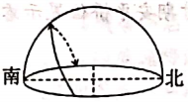 B．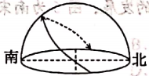 C．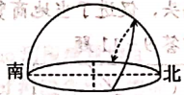 D．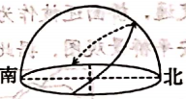
4．该日，北京与霍巴特港
A．几乎同时日出 B．几乎同时日落 C．几乎同时正午 D．昼长几乎相等
在天气晴朗无云或少云的气象条件下，山地与平原之间的昼夜风向发生反向转变的风系称为山地—平原风。图4为华北平原某城市2013—2015年观测到的秋季山地—平原风平均风速（箭头长短表示大小）和风向日变化示意图，其中夜间以偏北风为主。据此回答5～6题。
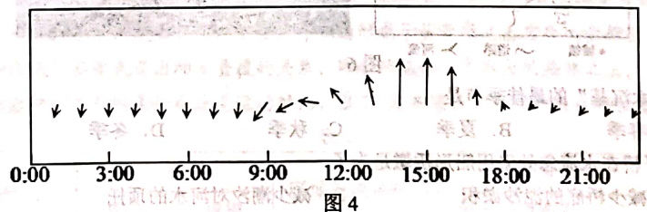
5．就秋季平均而言，该城市
A．山地风风速整体大于平原风 B．山地风持续的时间比平原风短
C．平原风在15时左右风速最大 D．平原风在10时左右转为山地风
6．该城市位于山地的
A．南侧 B．东侧 C．西侧 D．北侧
图5为某地质勘探队在某地实施钻探作业时获得的相关资料略图，图中阴彩部分是露天煤矿区。读图回答7～8题。
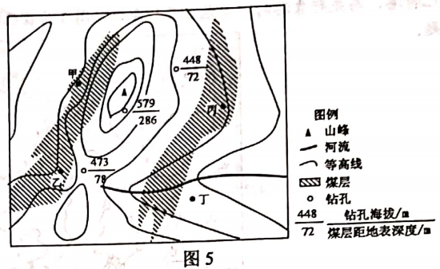
7．该区域的构造地貌是
A．背峡谷 B．背斜山 C．向斜谷 D．向斜山
8．开采露天煤矿的最佳地点是
A．甲 B．乙 C．丙 D．丁
安平桥是修建于南宋时期的跨海石桥，位于福建省安海镇和水头镇之间的淤泥质海湾上。该桥桥墩采用“睡木沉基”的方法修建，即首先平整河床底部，然后将捆扎的条木沉入淤泥作为基底，基底之上再用花岗石垒筑成不同形状的桥墩。水流急的航道采用单边或双边船形桥墩，水流缓的浅滩采用方形桥墩。古代，安平桥不仅沟通了安海湾东西两岸的交通，桥面还被作为码头，促进了当地商贸的发展。图6为南宋时期安平桥位置示意图及安平桥景观图。据此回答9～11题。
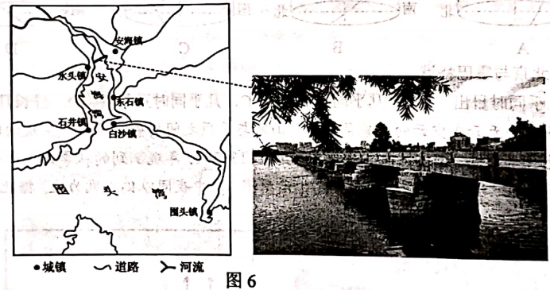
9．“睡木沉基”的最佳季节是
A．春季 B．夏季 C．秋季 D．冬季
10．安平桥在水流急处采用船形桥墩是为了
A．减少桥底的泥沙淤积 B．减少潮汐对河水的顶托
C．提高上游枯水期水位 D．减少水流对桥墩的冲击
11．与建设在桥两端的陆上码头相比，古代曾利用安平桥桥面作为码头的原因最可能是
A．桥梁坚固，便于马车通行 B．海湾宽阔，便于躲避台风
C．桥面平整，利于货物堆放 D．桥下水深，利于船只停泊
山体效应指由于隆起山体中央的温度（T1）和山体外相同海拔自由大气的温度（T2）差异较大，从而造成垂直带界限如林线（山地森林分布的最高界线）、雪线等要素在山系中央的分布和外围地区不同的现象。研究表明，影响山体效应的主要因素是山体基面高度和降水，图7为山体效应示意图，图8为38°N科罗拉多落基山脉山体内外最热月气温10℃等温线分布高度图。据此回答12～13题。
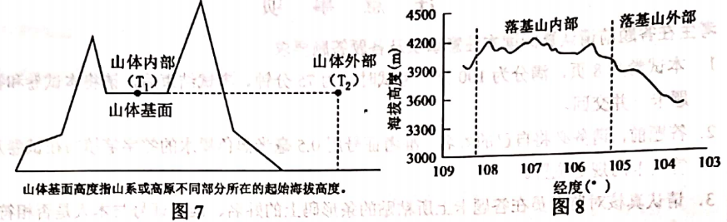
12．山体效应形成的主要原因是
①地势高，日照时间长 ②地形闭塞；同外界热交换少
③基面高，大气易被加热 ④空气稀薄，大气保温作用较弱
A．①② B．①④ C．②③ D．③④
13．由于山体效应，使得38°N科罗拉多落基山脉
A．山体内部林线更高 B．山体内部自然带谱复杂
C．山麓自然带南北延伸 D．山体外部东侧雪线更低
某科研小组对我国湖泊进行研究时，发现不同地区的湖泊表层水温存在差异明显。并观察到，秋季的青海湖由于水层不稳定，会产生湖水对流循环，在对流循环达到的深度范围内，水温趋于一致。表1为7月某日我国三个湖泊水温观测数据表。据此回答14～15题。
表1
 | 位置 | 表层最高水温（℃） | 表层最低水温  （℃） | 湖泊面积（℃） | 湖泊深度（℃）
鄱阳湖 | （29°N，116°E） | 32.7 | 31.5 | 3841 | 8.4
抚仙湖 | （24°N，102°E） | 22.3 | 21.7 | 212 | 87
青海湖 | （37°N，100°E） | 15.8 | 14.3 | 4583 | 21
14．造成鄱阳湖与抚仙湖表层水温差异的主要因素是
A．太阳辐射 B．湖泊面积 C．湖面高程 D．湖泊深度
15．秋季青海湖存在湖水对流循环的主要原因是
A．表层水温降低，密度变大，水团下沉 B．表层湖水解冻后增温，湖水上下翻转
C．表层水温高，底层水温低，湖水不稳 D．表层完全封冻，底层水温高，湖水搅动
露点温度表示在空气中水汽含量不变，气压一定下，使空气冷却至饱和时的温度。图9为某日8时我国及周边区域的地面天气简图。读图回答16～18题。
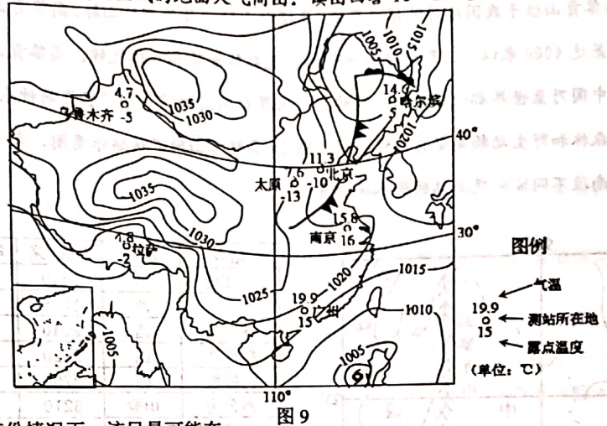
16．正常年份情况下，该日最可能在
A．1月下旬 B．7月下旬 C．10月下旬 D．12月下旬
17．该日凌晨有降雨的测站最可能位于
A．乌鲁木齐 B．北京 C．南京 D．广州
18．图中台风从菲律宾以东洋面移入我国南海东部，未来受该台风影响最大的省区可能是
A．福建省 B．江苏省 C．海南省 D．台湾省
阿勒泰地区不同季节牧场位置不同。图10为阿勒泰地区主要牧场位置示意图。读图回答19～20题。
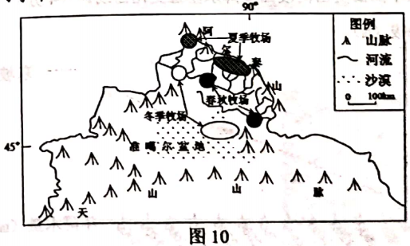
19．从冬季到夏季，牧民转场途经的主要植被类型依次为
A．山地草原 荒漠草原 落叶阔叶林 高山草甸
B．荒漠草原 山地草原 山地针叶林 高山草甸
C．高山草甸 山地草原 山地针叶林 荒漠草原
D．山地草原 高山草甸 落叶阔叶林 荒溴草原
20．冬季牧场位于准噶尔盆地腹地，主要因其
A．水源充足 B．积雪深厚 C．相对温暖 D．产草量大
处于分水岭两侧的河流，由于侵蚀速度存在差异，侵蚀力强的河流切穿分水岭，抢夺侵蚀力较弱的河流上游河段，这种河系变的现象，称为河流袭夺。图11为山东省某区城等高线分布略图，该地东周河袭夺了沂河上源。读图回答21～22题。
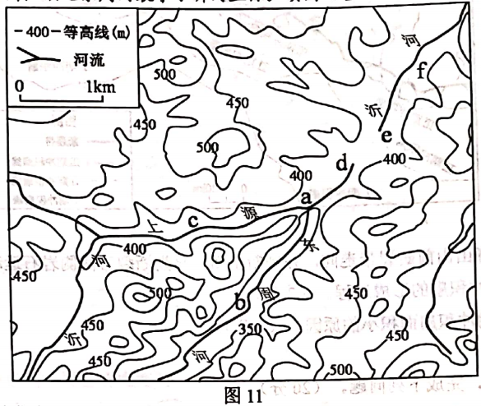
21．沂河上源被袭夺后
A．ab河段流速降低 B．ac河段流量增加 C．ad河段流向倒转 D．ef河段含沙量增加
22．导致沂河上源被东周河袭夺的最主要因素是
A．海拔 B．坡向 C．植被 D．降水量
二、非选择题：共3题，共56分。
23．阅读材料，完成下列问题。（18分）
大青山位于阴山山脉中部，大青山山前断裂带是该地区的主要断裂带，强烈的地壳运动为冲积扇的形成提供了重要的地形和物质基础。在地壳运动中，大青山山体不断抬升，东南侧冲积扇的形态亦发生变化。该地区冲积扇形成于最年轻的地质年代全新世，全新世不同时期形成的扇体表现出相互叠覆的关系，即新的扇体叠覆在老的扇体之上。表2为全新世冲积扇特征与气候条件和地壳运动对比，图12为不同时期的冲积扇分布位置示意图。
表2
地质时代 |  | 冲积扇 |  | 区域气候条件 | 地壳运动
 |  | 期次 | 规模 |  | 最大垂直断层 | 强弱
全新世 | 晚期 | Ⅲ期扇 | 较小 | 冷、干 | 2.3米 | 较弱
 | 中期 | Ⅱ期扇 | 较大 | 暖、湿 | 1.5米 | 弱
 | 早期 | Ⅰ期扇 | 大 | 暖、较干 | 大于24米 | 强

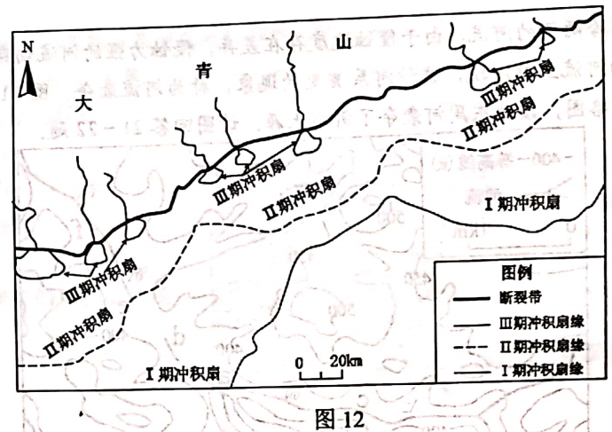
（1）说出大青山山前断裂带走向，并判断全新世早期断裂带两侧岩石运动方向。（6分）
（2）说明Ⅰ期冲积扇的形成过程。（8分）
（3）简述Ⅲ期冲积扇面积小的原因。（4分）
24．阅读材料，完成下列问题。（20分）
大钦岛位于黄、渤海交汇处，与大陆相隔50多公里．每年大钦岛风力≥6级的大风日数有200多天。岛上海湾沿岸分布着我国最大的天然鹅卵石滩。鹅卵石滩具有砾石光滑、颗粒大、滩面孔隙度大、坡度陡等特点。每年的6-8月，岛上渔民将从海里收获的海带平铺到鹅卵石滩上晾晒，晒干的海带品相好，价格高，被称为中国“海带之乡”。图13为大钦岛位置示意图及海带晾晒景观图。
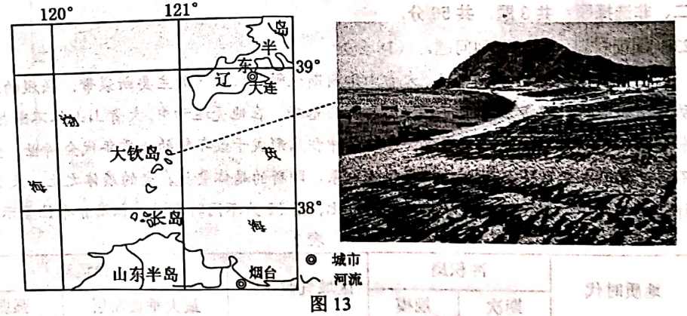
（1）分析大钦岛每年大风日数多的自然原因。（6分）
（2）与平坦沙滩相比，说明鹅卵石滩晾晒海带的优势。（8分）
（3）有人建议开采岛上鹅卵石资源作为建筑材料销往烟台，但多数人反对。请说明反对的理由。（6分）
25．阅读材料，完成下列问题。（18分）
高黎贡山位于我国地势阶梯交界处，是横断山脉中最西部的山脉。高黎贡山山高坡陡，垂直高差达4000以上，形成极为壮观的垂直自然景观和立体气候。高黎贡山的生物多样性在中国乃至世界都位居前列，被称为“世界自然博物馆”和“世界物种基因库”，是国家级森林和野生动物类型自然保护区。图14高黎贡山附近区域示意图，表3为某年高黎貢山南段不同坡向观测站的降水统计资料。
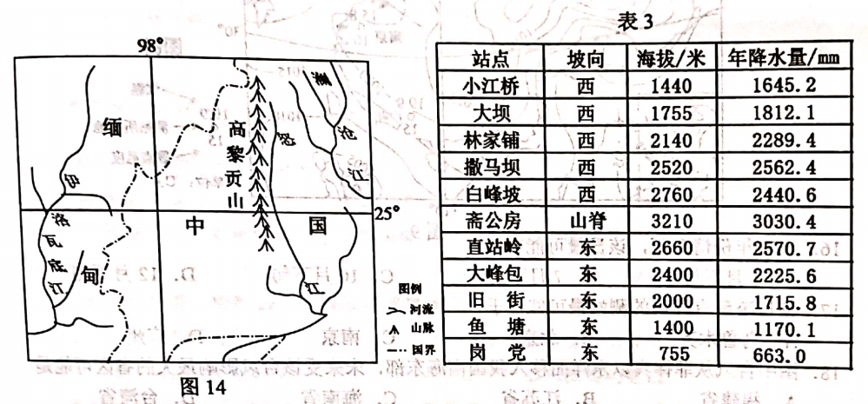
（1）据表3绘制该年高黎贡山南段西坡降水垂直变化曲线。（4分）
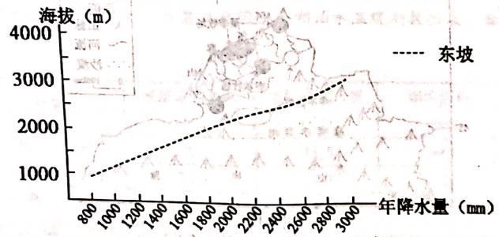
（2）描述高黎贡山南段西坡降水垂直变化特点。（6分）
（3）分析高黎贡山被称为“世界物种基因库”的原因。（8分）

地理试题参考答案
- 单项选择颗：共22题，每题2分，共44分。每题只有一个选项最符合题意。
1．D 2．B 3．D 4．B 5． C 6．A 7．D 8．C 9． D 10．D 11．D 12．C 13．A
14．C 15．A 16．C 17．B 18．C 19．B 20．C 21．C 22．A
二、非选择题：共3题，共56分。
23．（1）断裂带呈东北—西南走向；断裂带两侧岩石以垂直运动为主；西北侧岩石相对上升，东南侧岩石相对下沉。（6分）
（2）Ⅰ期冲积扇形成于全新世早期，地壳运动剧烈；大青山山体抬升幅度大，河流流速加快，下切侵蚀强烈；地壳运动导致岩石破碎，为冲积扇的形成提供了丰富的碎屑物质；降水集中，多暴雨，夏季河流水量较大；河流出山口时，地势突然变得平缓，河道变宽，河流流速降低，泥沙、砾石等冲积物沉积。在内、外力共同作用下，冲积物经过多次沉积，最终形成Ⅰ期冲积扇。（8分）
（3）气候干旱，河流水量小；地壳运动较弱，山体抬升幅度小。（4分）
24．（1）大钦岛位于季风气候区，冬季盛行偏北风，夏季盛行偏南风；大钦岛位于渤海海峡中部（的风口），东西两侧为开阔的海面，无陆地或岛屿阻挡季风。渤海海峡被南、北侧半岛扼住，形成喇叭口状海峡，加剧风速。（6分）
（2）与平坦沙滩相比，鹅卵石滩孔隙度更大，空气流动性好，便于水分蒸发；坡度较陡，利于海带携带的水分迅速排走；白天，鹅卵石升温更快，更利于快速晾干海带；鹅卵石颗粒更大且表面光洁，使晒干的海带更干净（少沙子、泥土等杂质），品质好（8分）
（3）理由：大钦岛离烟台较远，且鹅卵石重量大，运输成本较高，经济效益不佳；鹅卵石滩具有良好海岸防护功能，开采鹅卵石会导致海岸生态环境破坏；鹅卵石滩有晾晒海带的作用，开采鹅卵石不利于生产优质干海带。（6分）
25．（1）绘图（4分）
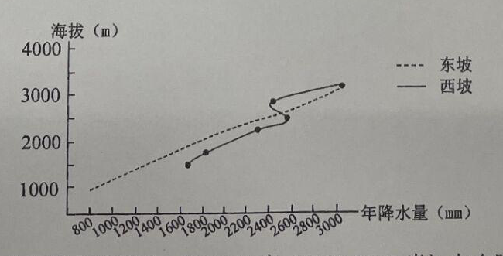
（2）总体随海拔的升高降水量增多，约2600米（2520-2760米）左右随海拔的升高降水量减少。（6分）
（3）维度较低，热量充足；暖湿的西南季风受地形抬升，降水丰沛；山脉海拔较高，垂直差异大；国家级自然保护区，受人类活动影响小。（8分）

